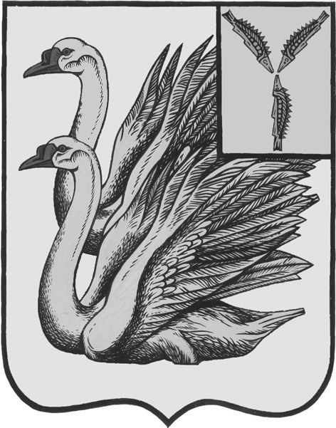

АДМИНИСТРАЦИЯ

СИМОНОВСКОГО МУНИЦИПАЛЬНОГО ОБРАЗОВАНИЯ

КАЛИНИНСКОГО МУНИЦИПАЛЬНОГО РАЙОНА

САРАТОВСКОЙ ОБЛАСТИ

**П О С Т А Н О В Л Е Н И Е**

**от 08 сентября 2022 года № 106 с.Новая Ивановка**

**О внесении изменений в постановление администрации Симоновского муниципального образования от 25.02.2021г. №19 «Об утверждении муниципальной программы « Обеспечение населения Симоновского образования Калининского муниципального района Саратовской области питьевой водой на 2021 -2023 г.г.»(с изменениями от 09.11.2021г. №57, от 21.02.2022г. №15, от 10.06.2022г. №62)**

Во исполнение Федерального закона от 06.10.2003г. №131 - ФЗ «Об общих принципах организации местного самоуправления в Российской Федерации», Бюджетного Кодекса РФ, руководствуясь Уставом Симоновского муниципального образования, Калининского муниципального района Саратовской области, ПОСТАНОВЛЯЕТ:

Внести в постановление администрации Симоновского муниципального образования Калининского муниципального района Саратовской области от 25.02.2021г. №19 «Об утверждении муниципальной программы «Обеспечение населения Симоновского муниципального образования Калининского муниципального района Саратовской области питьевой водой на 2021 -2023г.г » , следующие изменения:

1.Изложить в новой редакции Паспорт и приложение муниципальной программы «Обеспечение населения Симоновского муниципального образования Калининского муниципального района Саратовской области питьевой водой на 2021 -2023г.г .», утвержденной постановлением администрации Симоновского муниципального образования Калининского муниципального района Саратовской области от 25.02.2021г. №19.»

2.Настоящее постановление ступает в силу с момента обнародования .

3.Контроль за исполнением настоящего постановления оставляю за собой.

**И.о.** **Главы администрации**

**Симоновского МО С.Н.Кузенков**

УТВЕРЖДЕНА

Постановлением Администрации

Симоновского муниципального образования

Калининского муниципального района

от 25.02.2021г. №19

(с изменениями от 09.11.2021г. №57,

от 21.02.2022г. №_15, от 10.06.2022г. №62,от 08.09.2022г. №106)

Симоновское муниципальное образование

# Калининского муниципального района

Саратовской области

ПРОГРАММА

« Обеспечение населения

Симоновского муниципального образования Калининского муниципального района Саратовской области питьевой водой

на 2021 -2023 г.г.»

Паспорт Программы

«Обеспечение населения Симоновского муниципального образования Калининского муниципального района Саратовской области питьевой водой

на 2021-2023 годы»

|  |  |
| --- | --- |
| Наименование Программы | «Обеспечение населения Симоновского МО Калининского МР Саратовской области питьевой водой  на 2021-2023 годы» (далее – Программа) |
| Основные разработчики Программы | Администрация Симоновского муниципального образования. |
| Цель и задачи Программы | * обеспечение населения Симоновского муниципального образования. питьевой водой нормативного качества и в достаточном количестве; * повышение эффективности, устойчивости и надежности функционирования системы водоотведения; |
| Сроки реализации Программы | 2021-2023 год |
| Исполнители основных мероприятий Программы | Организации, предприятия имеющие лицензию на строительство в сфере водопроводно-канализационного хозяйства по итогам открытых торгов |
| Объем и источники финансирования Программы | Объем финансирования:  2021 год -250,0 тыс. руб .  2022 год - 3000,0 тыс. руб.  2023 год - 50,0 тыс. руб.  - из местного бюджета |
| Ожидаемые конечные результаты реализации программы | В результате реализации Программы:  -будет произведена техническая инвентаризация водопровода;   * будет производиться ремонт водопровода ; * произойдет улучшение качества водопроводной воды |
| Система организации контроля за исполнением Программы | Текущий контроль осуществляется администрацией Симоновского муниципального образования , администрация Калининского муниципального района Саратовской области. |

1. Содержание проблемы и обоснование необходимости ее решения программным методом.

Симоновское МО расположено в южной части правобережья Саратовской области.

Районный центр находится в г. Калининске.

Протяженность водопроводных сетей по муниципальному образованию – 27,0км.

С превышением нормативного срока службы эксплуатируется 86% водопроводных сетей. Износ водопроводных сетей составляет 80%.

1. Задачи Программы.

Главной задачей программы является улучшение обеспечения населения питьевой водой нормативного качества и в достаточном количестве, улучшение на этой основе состояния здоровья населения, повышение надежности функционирования систем водоснабжения.

Достижение основных задач Программы обеспечит возможность бесперебойной подачи воды населению Симоновского МО.

Основными задачами Программы являются:

* снижение издержек и повышение качества услуг;
* повышение эффективности, устойчивости и надежности функционирования системы водоотведения.

1. Ресурсное обеспечение Программы

Расчет потребности в ресурсах произведен с использованием нормативов и данных о рыночной стоимости строительства и ремонта водопроводного хозяйства.

Планированное ресурсное обеспечение Программы представляет финансирование из собственных средств местного бюджета:

2021 год -250,0 тыс. руб .

2022 год - 3000,0 тыс. руб.

2023 год - 50,0 тыс. руб.

Планируется освоить всю сумму за период действия Программы.

**5.Организация управления реализацией Программы и контроль за ходом ее выполнения**

Контроль за ходом реализации мероприятий Программы осуществляется администрацией Симоновского муниципального образования Калининского муниципального района, Саратовской области, в лице главы администрации .

При отборе участников размещения муниципального заказа учитывается:

* наличие специальной техники для выполнения специализированных работ при строительстве и ремонте водопроводных сетей, установки скважин;
* квалификация для выполнения обязательств по контрактам;
* опыт работы по выполнению муниципального заказа;
* гарантия качества выполненных работ и применяемых материалов.

Приложение

к Программе «Обеспечение населения

Симоновского муниципального образования

Калининского муниципального района

Саратовской области питьевой водой

на 2021-2023 г.г.»

Перечень

объектов финансирования по Программе на 2021-2023 годы

|  |  |  |  |  |
| --- | --- | --- | --- | --- |
| № п/п | Наименование объекта | Объем финансирования (тыс. руб.) | | |
| 2021 | 2022 | 2023 |
| 1. | Ремонт водопроводных сетей ( выполнение ремонтных работ, приобретение материальных запасов, приобретение основных средств, разработка проектно-сметной документации) | 250,0 | 3000,0 | 50,0 |
| 2 |  |  |  |  |
| Итого: | | 250,0 | 3000,0 | 50,0 |  |